คู่มือ check list สำหรับแนวคิดการออกแบบหลักสูตร
และ PLOs
ประกอบด้วยเอกสารและแบบฟอร์มตรวจสอบรายการ
แบบฟอร์มที่ 1 รายการพิจารณาแนวคิดในการปรับปรุง/พัฒนาหลักสูตรแนวใหม่
แบบฟอร์มที่ 2 แบบฟอร์มตรวจสอบการเขียน PLOs สำหรับอาจารย์ผู้รับผิดชอบหลักสูตร
เอกสารแนบท้ายประกอบการเขียน PLOs
(Version 1 updated: 30/04/66)

แบบฟอร์มที่ 1 รายการพิจารณาแนวคิดในการปรับปรุง/พัฒนาหลักสูตรแนวใหม่

คำชี้แจง เพื่อให้การพัฒนาปรับปรุงหลักสูตรเป็นไปตามนโยบายของมหาวิทยาลัยและสอคดล้องกับทิศทางการพัฒนาหลักสูตรแนวใหม่เพื่อตอบโจทย์ตลาดแรงงาน จึงขอให้อาจารย์ผู้รับผิดชอบหลักสูตรพิจารณาแนวทางในการปรับปรุง/พัฒนาหลักสูตรแนวใหม่ ก่อนจะนำเสนอหลักสูตรต่อคณะกรรมการขับเคลื่อนการปรับปรุงหลักสูตร
ชื่อหลักสูตร ....................................................................สาขา....................................................................
สำนักวิชา.............................................................. มหาวิทยาลัยวลัยลักษณ์
หลักสูตรใหม่ พ.ศ. .................... หลักสูตรปรับปรุง พ.ศ. ...................
ประเด็นตรวจทานและพิจารณาหลักสูตร |  | ผลการดำเนินงาน
 |  | สอดคล้อง  () | ไม่สอดคล้อง  () | หมายเหตุ
รูปแบบการจัดการแผนการศึกษา  ให้กาเครื่องหมาย ในช่อง | แบบทวิภาค (แบบเดิมๆ)  แบบจัดชุดรายวิชา หรือ Module หรือ Learning Package  แบบการจัดการเรียนวิชาเดียวต่อเนื่อง (Block course)  แบบทวิภาคี (มหาวิทยาลัย + สถานประกอบการ)  แบบไตรภาคี (มหาวิทยาลัย + ศูนย์พัฒนาฝีมือและแรงงาน + สถานประกอบการ)  แบบอื่นๆ โปรดระบุ
 | หลักสูตรสนับสนุนยุทธศาสตร์และทิศทางของมหาวิทยาลัยอย่างชัดเจนในประเด็นใดประเด็นหนึ่ง หลักสูตรที่พัฒนาใหม่ควรสอดคล้องกับยุทธศาสตร์ชาติ และตอบสนองกับเป้าหมายการพัฒนาที่ยั่งยืน (Sustainable Development Goals - SDGs) ขององค์การสหประชาชาติ
2. | หลักสูตรมีความจำเป็น/มีความสำคัญ มีข้อมูลที่ได้จากการวิเคราะห์ความต้องการของผู้มีส่วนได้ส่วนเสีย (Stakeholder needs analysis) ที่หลากหลายและชัดเจน เช่น เป็นการผลิตบัณฑิตในสาขาที่ขาดแคลน เป็นไปตามความต้องการตลาด มีความจำเป็นในการผลิตบุคลากรที่มีความเชี่ยวชาญเฉพาะ หรือเป็นการพัฒนาอาชีพ หรือเหตุผลจำเป็นอื่น ๆ
3. | หลักสูตรจะต้องไม่ซ้ำซ้อนกับหลักสูตรอื่นในมหาวิทยาลัยหรือมีการบูรณาการอย่างเหมาะสมกับหลักสูตรใกล้เคียง หลักสูตรมีจุดเด่นที่แตกต่างจากหลักสูตรที่ใกล้เคียงของมหาวิทยาลัยอื่น
4. | หลักสูตรต้องสร้างมูลค่าเพิ่มให้กับหลักสูตรด้วยการบูรณาการร่วมกับสาขาวิชาอื่น ๆ ที่มหาวิทยาลัยมีความเชี่ยวชาญ ตัวอย่างการบูรณาการข้ามศาสตร์ เช่น เศรษฐศาสตร์ + การแพทย์และสาธารณสุข มาเป็นหลักสูตร “หลักเศรษฐศาสตร์สาธารณสุข (Principle of Health Economics)”
 | หลักสูตรมีเครือข่าย (Partnership) - มีความร่วมมือกับ Partners ทั้งใน และนอกมหาวิทยาลัย ทั้งในประเทศและต่างประเทศ ทั้งภาควิชาการ และภาคปฏิบัติ โดยความร่วมมือมีลักษณะเป็นรูปธรรม
5. | มุ่งเน้นให้หลักสูตรมีรายวิชาการฝึกประสบการณ์วิชาชีพ โดยเป็นการฝึกปฏิบัติงานจริง มีการเชื่อมโยงกับภาคอุตสาหกรรมโดยใช้วิธีการทำ MOU ร่วมกันทำข้อตกลงเพื่อกำหนดผลลัพธ์การเรียนรู้ที่จะได้จากการฝึกปฏิบัติงานให้ชัดเจน
6. | หลักสูตรมีความทันสมัยทันต่อการเปลี่ยนแปลงทางด้านวิทยาการของสาขาวิชาและอาชีพที่อาจจะเกิดใหม่ในอนาคต อันเนื่องมาจากการเปลี่ยนแปลงของโลกทั้งทางด้านเศรษฐกิจ สังคม และวัฒนธรรม
7. | กระบวนการพัฒนาปรับปรุงหลักสูตรควรรวมถึงการศึกษาหาข้อมูลทั้งจากเอกสารบทสรุปขององค์การวิชาชีพทั้งระดับประเทศและระดับโลก เช่น สภาพัฒนาพัฒนาเศรษฐกิจและสังคมแห่งชาติ สภาอุตสาหกรรมแห่งประเทศไทย ASEAN Secretariat, World Economic Forum ซึ่งได้วิเคราะห์อิทธิพลของสิ่งแวดล้อมด้านต่าง ๆ รวมทั้งด้านเศรษฐกิจ ด้านประชากรว่ามีบทบาทอย่างไรต่อการพัฒนาทรัพยากรมนุษย์ในอนาคต
8. | ศึกษาข้อมูลคู่เทียบ (Benchmarking) ของหลักสูตรเทียบกับหลักสูตรสถาบันอื่นๆ ทั้งไทยและต่างประเทศ เช่น ชื่อหลักสูตร ชื่อปริญญา ระยะเวลาในการศึกษา จำนวนหน่วยกิต ค่าธรรมเนียมการศึกษา ผลการดำเนินงาน เป็นต้น
9. | จัดทำและวิเคราะห์ Skills Mapping ไปใช้ในการพัฒนาปรับปรุงหลักสูตรการเรียนการสอนในการผลิตบัณฑิตให้ตรงความต้องการของตลาดแรงงาน
10. | หลักสูตรต้องจัดทำโดยใช้หลักการของ Outcome-based education และออกแบบการจัดการเรียนการสอนตามหลักการ Constructive alignment และจัดการเรียนการสอนที่เน้นให้ผู้เรียนเป็นศูนย์กลางตามมาตรฐานวิชาชีพเพื่อการสอนและการสนับสนุนการเรียนรู้ที่มีคุณภาพของประเทศอังกฤษ หรือ The UK Professional Standards Framework (UKPSF) เพื่อส่งเสริมการมีความคิด วิเคราะห์ สังเคราะห์ ทักษะแก้ไขปัญหา และทักษะที่จำเป็นในศตวรรษที่ 21
11. | อาจารย์ผู้รับผิดชอบหลักสูตรซึ่งเป็นองค์ประกอบของคณะกรรมการร่างหรือปรับปรุงหลักสูตรผ่านการอบรมเรื่อง Outcome-based Education หรือหลักสูตร Outcome-based ในการออกแบบหลักสูตร เช่น การเรียนระบบ Module, AUN-QA เป็นต้น หรือหัวข้ออื่น ๆ ที่เกี่ยวข้องที่จัดโดยมหาวิทยาลัยหรือหน่วยงานภายนอก
12. | การพัฒนาหรือปรับปรุงหลักสูตรในระดับปริญญาตรีต้องมีองค์ประกอบหลักที่สำคัญ คือรูปแบบของหลักสูตรเป็นได้ทั้งหลักสูตรปริญญาตรี หลักสูตรที่เปิดโอกาสให้นักศึกษา คนทำงานที่อยู่ในระบบที่ต้องพัฒนาตนเองและบุคคลทั่วไปมาเรียนรู้ทักษะใหม่ (reskill) และหลักสูตรที่ต่อยอดยกระดับทักษะ (upskill)
13. | การพัฒนาหรือปรับปรุงหลักสูตรในระดับปริญญาโท มีการนำโจทย์วิจัยของหน่วยงาน/ผู้ประกอบการมาเป็นวิทยานิพนธ์หรือมีความเชื่อมโยงกับอุตสาหกรรม/สังคม การพัฒนา/ปรับปรุงหลักสูตรในระดับปริญญาเอก ควรสร้างผู้เชี่ยวชาญเฉพาะด้านที่มีความลุ่มลึก มีการสร้างองค์ความรู้ใหม่ แก้ปัญหาที่ซับซ้อน สามารถเป็นนักวิจัยและ/หรือนวัตกรในอนาคต
14. | ถ้าเป็นหลักสูตรนานาชาติ หลักสูตรร่วมกับสถาบันการศึกษาต่างประเทศหรือในประเทศ ผู้ประกอบการ องค์กรภาครัฐ ฯลฯ อาจเป็นรูปแบบ Joint degree หรือ Double degree หรือรูปแบบอื่น ๆ ที่เหมาะสม
15. | มหาวิทยาลัยสนับสนุนให้พัฒนาหลักสูตรที่มุ่งเน้นสมรรถนะผู้เรียน (Competency-based curriculum) เพื่อสร้างคนให้พร้อมสู่โลกแห่งการทำงานจริง (Work-Ready) ซึ่งอาจเป็นการบูรณาการระหว่างส่วนงานในมหาวิทยาลัย หรือร่วมกับสถานประกอบการ (Cooperative and Work Integrated Education : CWIE) หรือสถาบันการศึกษาทั้งในและต่างประเทศ
16. | หลักสูตรมีการจัดรายวิชาเป็นกลุ่มเรียกว่าโมดูล (Module) ให้ปรากฏในเล่มหลักสูตรอย่างน้อย 1 โมดูล พร้อมรายละเอียดตามที่กำหนด (คำอธิบายโมดูล คุณสมบัติผู้เรียน)  โมดูล คือ กลุ่มรายวิชาตั้งแต่ 2 รายวิชาที่มีเนื้อหาสัมพันธ์กันและมีความสมบูรณ์ของเนื้อหาในตัวเอง และเปิดสอนให้กับนักศึกษา/และเปิดโอกาสให้ผู้ที่ไม่ใช่นักศึกษาในทุกช่วงวัยมาเรียนได้เพื่อเป็นการสนับสนุน Lifelong learning เพิ่มจำนวนนักศึกษาแบบ non-degree และเพิ่มจำนวนนักศึกษาแบบ degree สามารถสะสมหน่วยกิตได้ และในอนาคตอาจมีปริญญารองรับตามส่วนผสมของโมดูลที่เรียนและวิทยานิพนธ์ รวมทั้งการจัดการเรียนการสอนร่วมหรือการใช้ทรัพยากรร่วมกัน หรือนักศึกษาหลักสูตรต่าง ๆ อาจใช้โมดูลพื้นฐานร่วมกัน
17. | ทุกรายวิชาในหลักสูตร ผู้สอนจะต้องมุ่งเน้นทักษะการอ่าน เพื่อให้นักศึกษารู้หลักการอ่านให้เข้าใจ สร้างนิสัยรักการอ่าน
18. | หลักสูตรควรมีการจัดกระบวนการเรียนการสอนที่ส่งเสริมให้นักศึกษามีทักษะการตั้งคำถาม/โจทย์ เพื่อพัฒนานักศึกษาให้ใฝ่รู้ใฝ่เรียน เป็นคนช่างสงสัย สามารถแสวงหาคำตอบเพื่อตอบคำถามที่สงสัยนั้นได้ และให้นักศึกษาวิเคราะห์คำตอบอย่างมีเหตุผล

แบบฟอร์มที่ 2 แบบฟอร์มตรวจสอบการเขียน PLOs สำหรับอาจารย์ผู้รับผิดชอบหลักสูตร

ชื่อหลักสูตร ....................................................................สาขาวิชา....................................................................
สำนักวิชา.............................................................
(สามารถดูคำแนะนำการเขียน PLOs และตัวอย่างจากเอกสารแนบท้าย)
ประเด็นตรวจทานการเขียน PLOs |  | ใช่ | ไม่ใช่ | ผลการวิเคราะห์/ข้อปรับปรุง /ข้อเสนอแนะ
 |  | √ | X
1 | PLO แต่ละข้อจะต้องครอบ ครอบคลุม หรือ K: Knowledge, S: Skill A: Attitude ตามหลักคิดของฐานสมรรถนะ (Competency) สามารถดูตัวอย่างจากเอกสารแนบท้าย
2 | PLOs ในแต่ละข้อไม่ควรมีหลายประเด็น
3 | แสดงให้เห็นถึงเอกลักษณ์ของสาขาฯ
4 | พิจารณาผลลัพธ์การเรียนรู้เป็นไปตามเกณฑ์มาตรฐานระดับปริญญาตรี พ.ศ. 2565 โดยให้สัมพันธ์กันทั้งหมด เช่น ชื่อหลักสูตร ปริญญา วัตถุประสงค์ รวมทั้งรายวิชาของหลักสูตร
5 | PLOs จะต้องสอดคล้องกับมาตรฐานผลลัพธ์การเรียนรู้อย่างน้อย 4 ด้าน ได้แก่ ด้านความรู้ ด้านทักษะ ด้านจริยธรรม และ ด้านลักษณะบุคคล รายละเอียดตามเอกสารแนบท้าย
6 | ในด้านลักษณะบุคคล ควรระบุให้ชัดเจนว่าเมื่อสำเร็จการศึกษาแล้ว ผู้เรียนจะมีลักษณะอย่างไร โดยเฉพาะลักษณะที่แสดงถึงการเป็นตัวตนของผู้สำเร็จการศึกษาในหลักสูตรฯ และคุณลักษณะเฉพาะศาสตร์วิชาชีพ
7 | เป็น PLOs หรือ Core PLOs ที่นักศึกษาที่ทุกคนต้องบรรลุหรือทำได้ เมื่อสำเร็จการศึกษาในหลักสูตรนั้น ซึ่งจะส่งผลต่อการออกแบบรายวิชาบังคับ  ถ้าหากหลักสูตรมีวิชาเอก (Major) หรือแขนง ให้ระบุ PLOs ของวิชาเอก หรือแขนง ที่นักศึกษาที่เลือกวิชาเอกนั้นจะต้องทำได้เมื่อสำเร็จการศึกษาในวิชาเอกนั้น  ตัวอย่างเช่น Core PLOs มี 11 ข้อ  หลักสูตรมี 2 วิชาเอก ได้แก่ วิชาเอก A มี PLOs ของวิชาเอก A จำนวน 2 ข้อ วิชาเอก B มี PLOs ของวิชาเอก A จำนวน 2 ข้อ ดังนั้น นักศึกษาที่สำเร็จการศึกษาจากหลักสูตรดังกล่าวจะต้องบรรลุ PLO ทั้งหมด 13 ข้อ
8 | ควรมีลักษณะเป็นข้อความที่แสดงถึงสิ่งที่คาดหวังให้ผู้เรียนทุกคนในหลักสูตรสามารถทำได้อันเป็นผลจากการมีส่วนร่วมในกระบวนการเรียนรู้แล้ว
9 | อธิบายพฤติกรรมของนักศึกษา หรือสะท้อนจากมุมมองของผู้เรียนไม่ใช่มุมมองของผู้สอน
10 | ควรเขียนโดยใช้คำกริยาที่ต้องการให้เกิดขึ้นอย่างชัดเจน (action verbs) เพื่อให้ผลลัพธ์การเรียนรู้ที่ต้องการนั้นสามารถสังเกตและประเมินได้
11 | ควรระบุเกณฑ์ในการประเมินความสามารถของผู้เรียน หรือกำหนดระดับคุณภาพของพฤติกรรม/ความสามารถที่คาดหวังด้วย
12 | อธิบายผลลัพธ์การศึกษามากกว่าที่จะอธิบายกระบวนการเรียนการสอน
13 | 1 PLOs มี 1 action verb (ตาม Learning Taxonomy) โดยสามารถใช้เป็น Learning Taxonomy ขั้นสูงสุดของ Bloom’s Taxonomy (เพราะ action verb ใน learning taxonomy level ระดับล่างสามารถนำมาเขียนใน CLOs ของรายวิชาได้)  ตัวอย่างเช่น  เมื่อสำเร็จการศึกษาในหลักสูตรนี้แล้ว ผู้เรียน  PLO1 : สามารถประยุกต์ใช้ความรู้ด้านวิทยาศาสตร์ เทคโนโลยี กฎหมายและวิศวกรรม เพื่อดูแลสุขภาพอนามันและความปลอดภัยเชิงป้องกันของผู้ประกอบอาชีพได้  เมื่อมาเขียน CLOs ในรายวิชาที่ตอบสนอง PLO 1 จะได้ดังนี้  CLOs (รายวิชาปี 1 หรือ 2)  CLO1 อธิบายหลักการเรื่อง (ศาสตร์ในรายวิชาที่สอน) ได้อย่างถูกต้อง  CLO2 แสดงหลักการ (ศาสตร์ในรายวิชาที่สอน) ได้……….  CLOs (รายวิชาปี 3 หรือ 4)  CLO1 อธิบายหลักการเรื่อง (ศาสตร์ในรายวิชาที่สอน) ได้อย่างถูกต้อง  CLO2 แสดงหลักการ (ศาสตร์ในรายวิชาที่สอน) ได้  CLO3 ประยุกต์องค์ความรู้ (ศาสตร์ในรายวิชาที่สอน) เพื่อแก้ปัญหา…..ได้  PLO2: สามารถทำงานเป็นทีมร่วมกับผู้อื่นในการทำโครงการประเภทต่างๆ ได้ทั้งในฐานะผู้นำและผู้ตาม  CLOs (รายวิชาปี 1 หรือ 2)  สามารถทำงานที่ได้รับมอบหมายกับเพื่อนในชั้นเรียนในฐานะผู้นำและผู้ตามได้  CLOs (รายวิชาปี 3 หรือ 4)  สามารถปฏิบัติงานหรือดำเนินงานที่ได้รับมอบหมายในสถานประกอบการเพื่อให้บรรลุเป้าหมายได้  PLO3: สามารถสื่อสารและนำเสนอได้อย่างถูกต้องชัดเจน  CLOs (รายวิชาปี 1 หรือ 2)  CLO4 สื่อสารนำเสนอเนื้อหาในเรื่อง (ศาสตร์ในรายวิชาที่สอน) ได้อย่างถูกต้อง  CLOs (รายวิชาปี 3 หรือ 4)  CLO5 สื่อสารและนำเสนอรายงานหรือโครงงานเรื่อง (ศาสตร์ในรายงานที่สอน) ด้วยภาษาอังกฤษได้อย่างถูกต้อง  PLO3 แสดงออกถึงการมีคุณธรรม จริยธรรม และมีจรรยาบรรณทางวิชาการ  CLOs (รายวิชาปี 1 หรือปี 2)  CLO5 แสดงออกถึงการมีความรับผิดชอบต่องานที่ได้รับมอบหมายโดยการส่งงานตรงตามเวลาที่กำหนด  CLO6 แสดงออกถึงการมีความซื่อสัตย์สุจริตในการสอบและการส่งงานที่ได้รับมอบหมาย  CLOs (รายวิชาปี 3 หรือปี 4)  CLO6 แสดงออกถึงการมีความรับผิดชอบต่องานที่ได้รับมอบหมายโดยการส่งงานตรงต่อเวลา  CLO7 แสดงออกถึงการมีความซื่อสัตย์สุจริต ไม่คัดลอกผลงานต่องานที่รับมอบหมาย/โครงงาน/สัมมนา  ในกรณีที่ต้องการเขียน action verb 2 คำที่แสดงถึง Learning Taxonomy คำที่ใช้ควรอยู่ Learning Taxonomy ที่อยู่ระดับติดกัน (Adjacent level of Bloom's taxonomy) เช่น  U = remembering/Understanding  A = Applying/Analyzing  E = Evaluating/Creating  ตัวอย่าง  ขั้นต้น จะเลือกใช้คําจาก Remember และ Understand (U)  เช่น Students are able to select and explain fundamental biological knowledge สามารถอธิบายและเลือกใช้ได้อย่างถูกต้อง  ขั้นกลาง จะเลือกใช้คําจาก Apply และ Analyze (A)  เช่น Students are able to apply and integrate knowledge to.....  ขั้นสูง จะเลือกใช้คําจาก Evaluate และ Create (E)  เช่น Students are able to design and solve  problems ....
14 | การเขียน PLOs ที่ดีควรใช้คำกริยาที่แสดงพฤติกรรมการเรียนรู้ที่ต้องการ (action verb) ตามด้วย (object ที่เป็นส่วนขยาย) และส่วนขยายแสดงระดับคุณภาพ (qualifying phase how well ทำได้ในระดับใด) หรือตามหลักการเขียน STEM รายละเอียดเอกสารแนบท้าย  เช่น  - นักศึกษาสามารถสื่อสาร (action verb ที่สามารถวัดได้) ทั้งภาษาไทยและภาษาอังกฤษ (object ที่เป็นส่วนขยาย) ได้อย่างถูกต้องและชัดเจน (how well ทำได้ในระดับไหน) ถูกต้องตามหลักภาษา  - นักศึกษาสามารถใช้ (action verb) เทคโนโลยีสารสนเทศในการแสวงหาความรู้ (ส่วนขยาย) เพื่อพัฒนาตนเองตลอดชีวิต (ทำได้ในระดับใด)  - นักศึกษาสามารถเลือกใช้สถิติในการวิจัยได้อย่างเหมาะสมกับลักษณะข้อมูล
15 | การกำหนด PLOs ควรให้ครบถ้วนทั้งผลลัพธ์การเรียนรู้ที่ให้เกิดทักษะทั่วไป (Generic skills) และทักษะเฉพาะทาง (Specific skills)  การเขียน PLO สามารถเขียนให้ผสมผสานระหว่าง Generic และ specific outcome ก็ได้ ดูตัวอย่างตามเอกสารแนบท้าย
16 | การเขียน PLOs เพื่อให้สามารถตรวจสอบและติดตามผลลัพธ์การเรียนรู้ตามลำดับขั้นของการพัฒนาผู้เรียน (Stage LO) ผู้ทรงคุณวุฒิแนะนำว่าควรเขียน Sub-PLO) แต่ทั้งนี้ขึ้นกับหลักสูตรจะพิจารณาว่าจะมี Sub-PLOs หรือไม่ ดูตัวอย่างตามเอกสารแนบท้าย
17 | ถ้าหลักสูตรมี Sub PLO การเขียน Sub PLO ในรายวิชาจะต้องเขียนให้แตกต่างจาก PLO
18 | ตรวจสอบความชัดเจน ตรงประเด็น เป็นที่เข้าใจสำหรับผู้เรียน อาจารย์ผู้ร่วมสอนในหลักสูตร และผู้อื่นที่เกี่ยวข้อง  ตัวอย่าง เช่น “อย่างมีประสิทธิภาพ”
19 | สมเหตุสมผล ผู้เรียนสามารถทำได้หรือเป็นจริงได้ ภายในระยะเวลาและทรัพยากรที่เตรียมไว้ในกรอบภาพรวมของหลักสูตร
20 | การกำหนด PLOs จะต้องสัมพันธ์กับวัตถุประสงค์ของหลักสูตร ดูตัวอย่างตามเอกสารแนบท้าย
21 | การกำหนดผลลัพธ์การเรียนรู้ของหลักสูตร (Program Learning Outcomes, PLOs) ให้สะท้อนถึงการศึกษาในระดับปริญญาเอก และมีระดับที่แตกต่างจากระดับปริญญาโท
22 | ตรวจสอบความสอดคล้องสัมพันธ์กับความต้องการของผู้มีส่วนได้ส่วนเสีย
23 | Year Learning Outcomes สอดคล้องกับรายวิชาที่จัดสอนในแต่ละชั้นปี

รับรองความถูกต้องของข้อมูล
(ลงชื่อ) ..............................................
(..................................................)
หัวหน้าสาขาวิชา/ประธานหลักสูตร

เอกสารแนบท้ายประกอบการเขียน PLOs
PLOs จะต้องมีอย่างน้อย 4 ด้าน ได้แก่ ด้านความรู้ ด้านทักษะ ด้านจริยธรรม และ ด้านลักษณะบุคคล
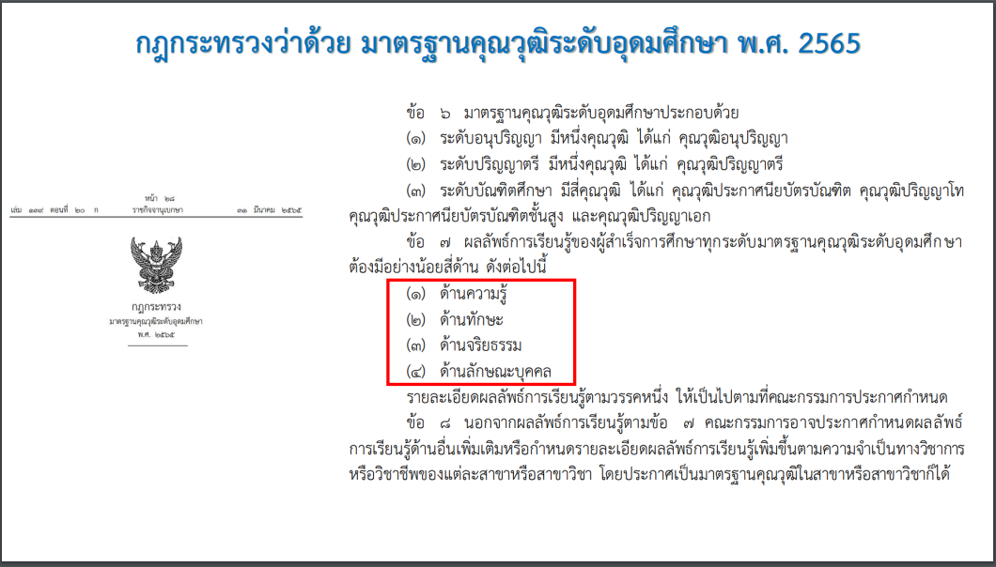

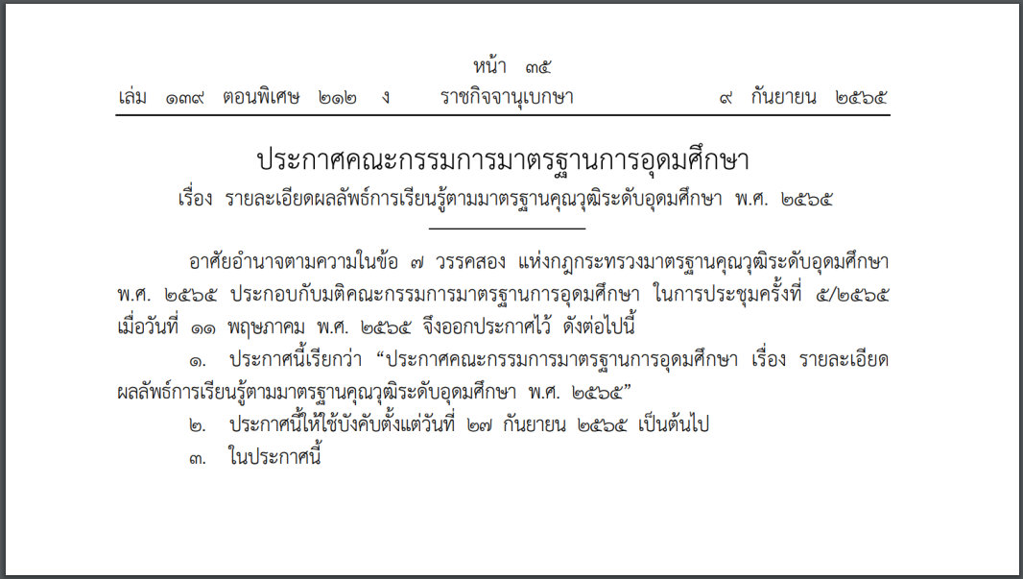

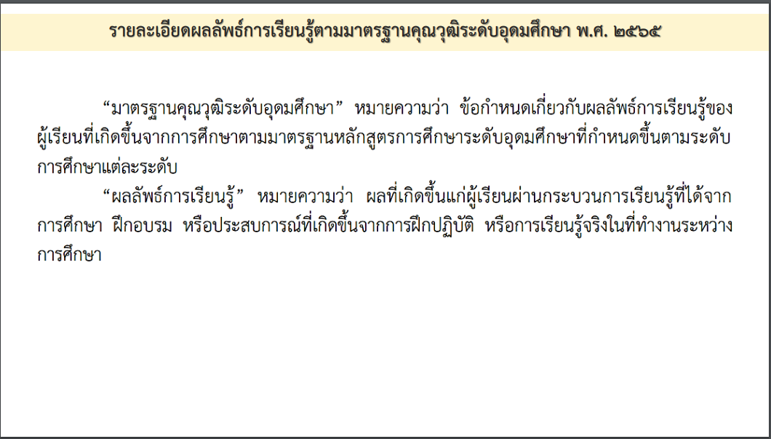
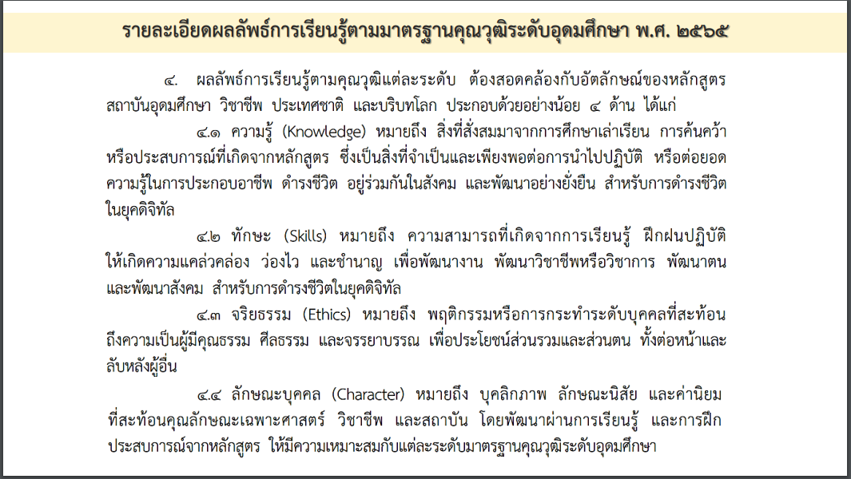

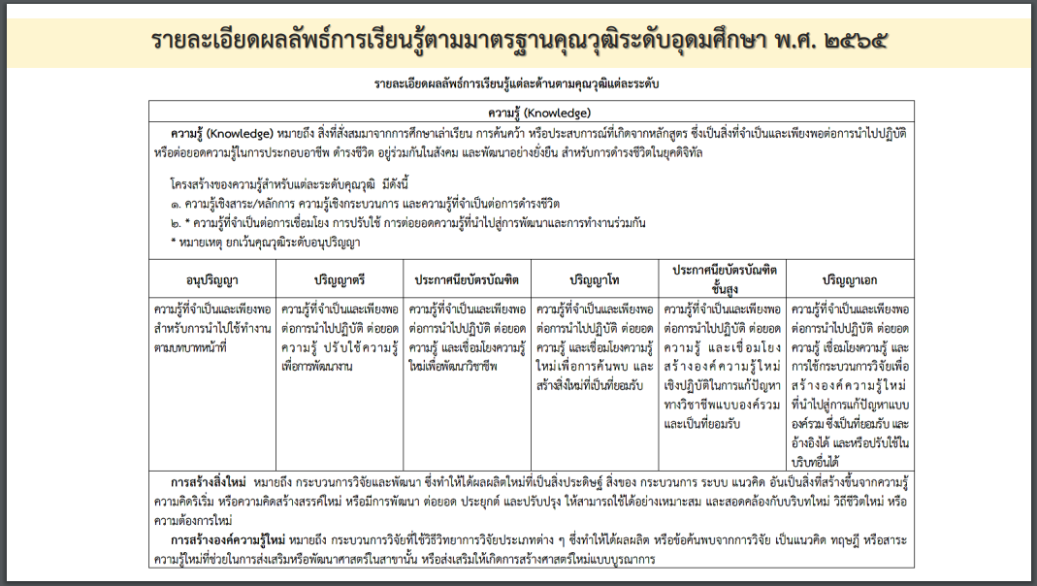

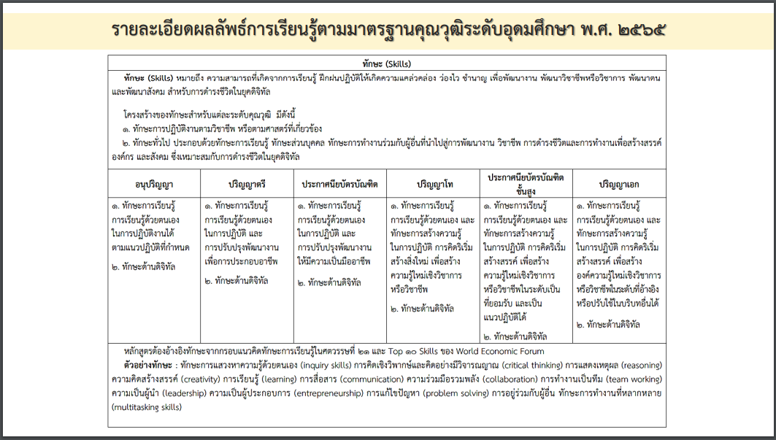

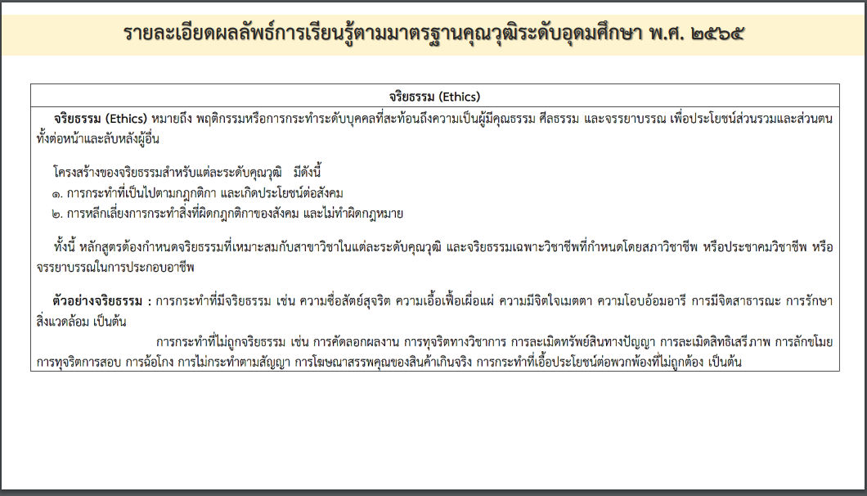

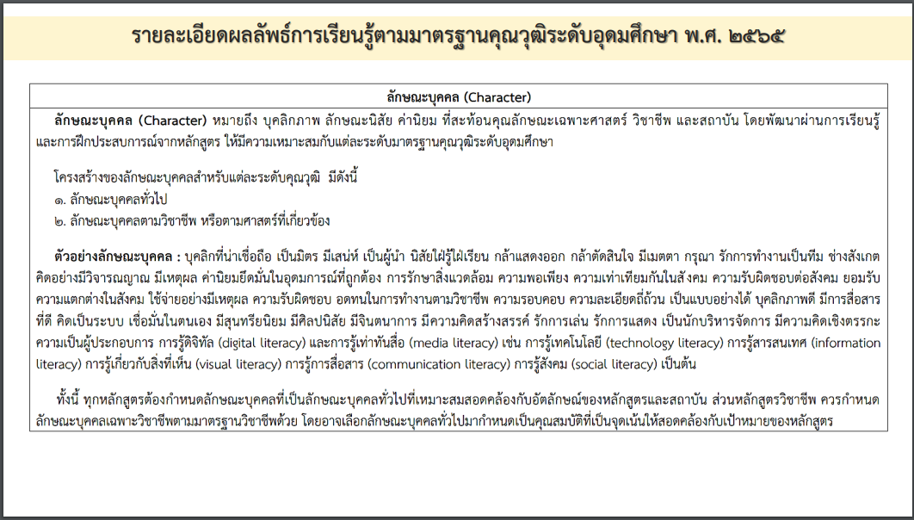

ตัวอย่างการกำหนด PLOs
PLO แต่ละข้อจะต้องครอบ ครอบคลุม หรือ K: Knowledge, S: Skill A: Attitude
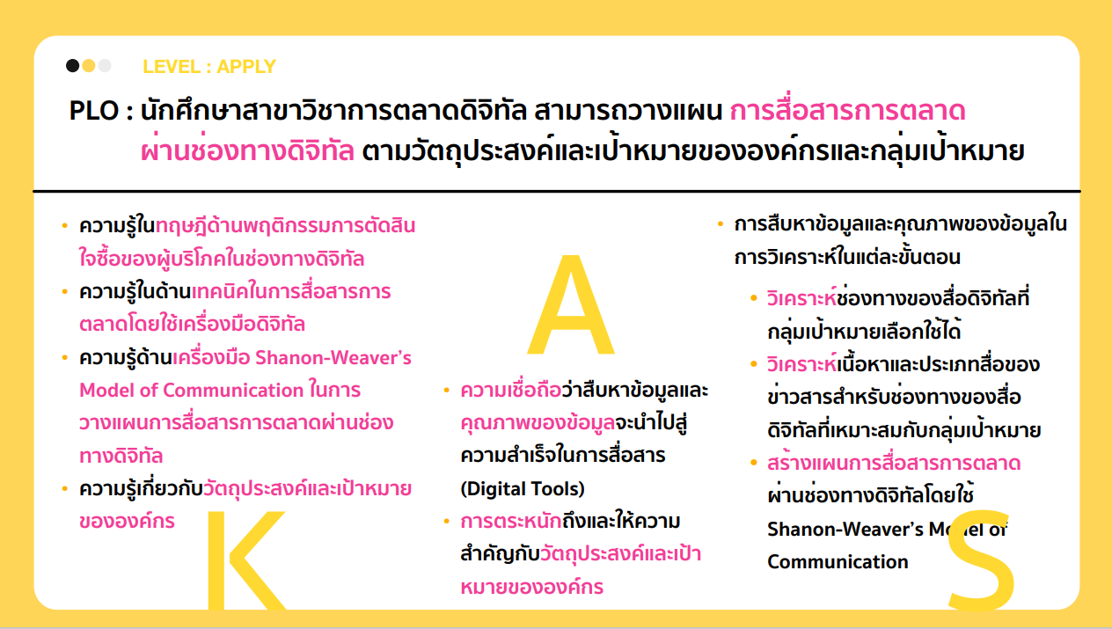

การเขียน PLOs ที่ดีควรใช้คำกริยาที่แสดงพฤติกรรมการเรียนรู้ที่ต้องการ (action verb) ตามด้วย (object ที่เป็นส่วนขยาย) และส่วนขยายแสดงระดับคุณภาพ (qualifying phase how well ทำได้ในระดับใด) หรือตามหลักการเขียน STEM
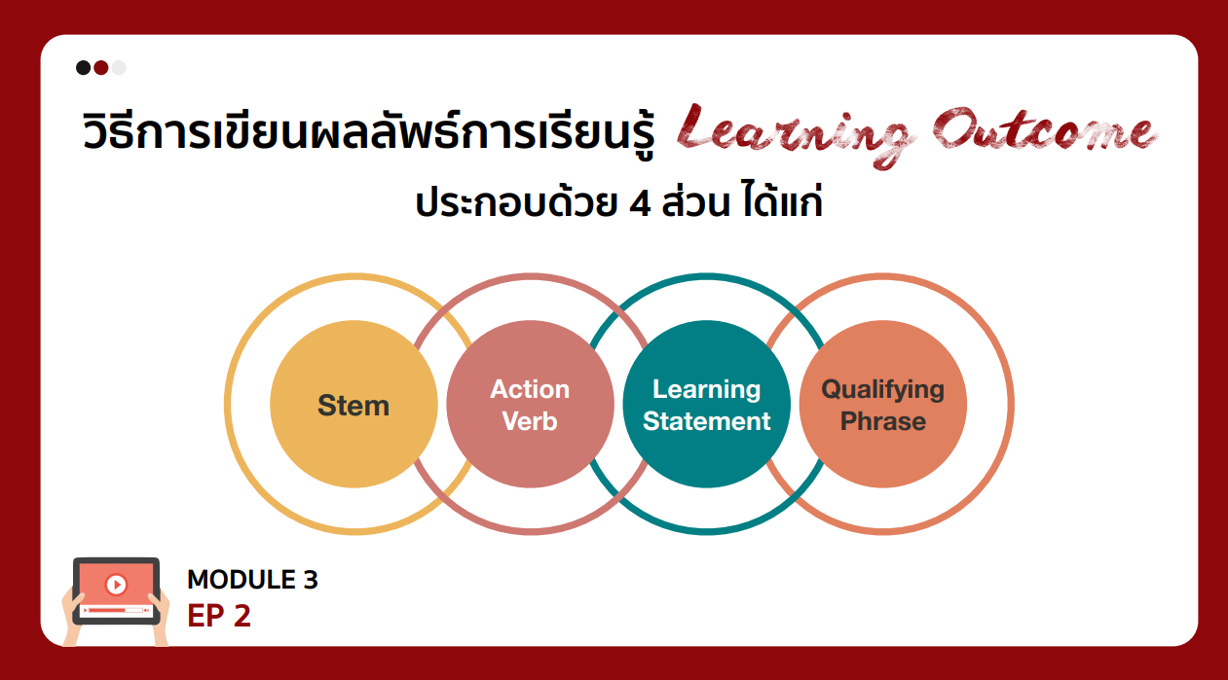

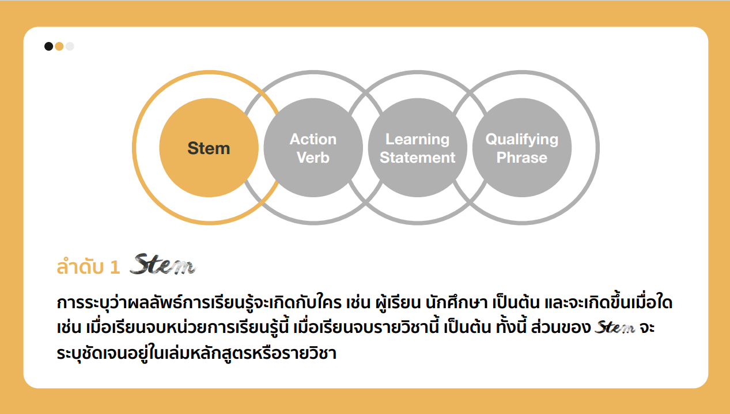

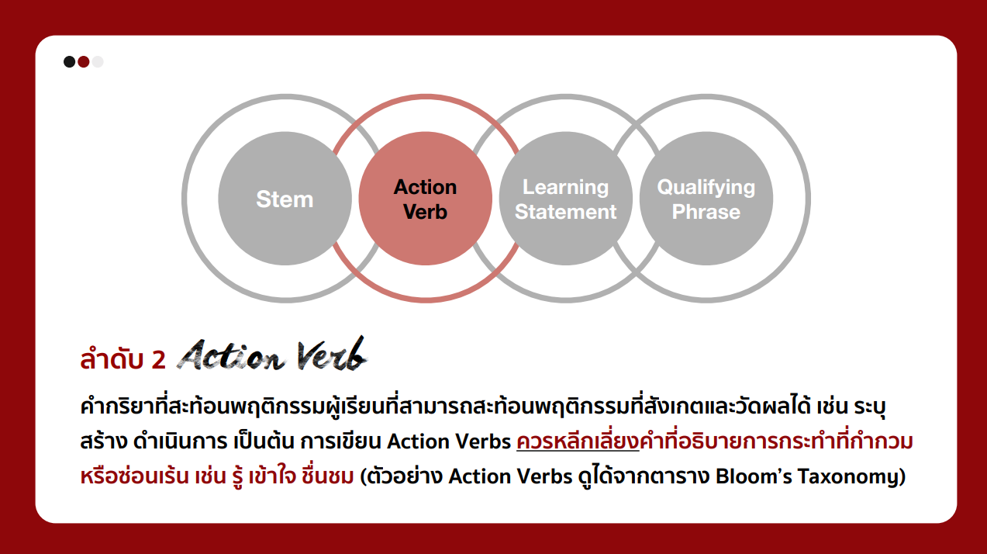

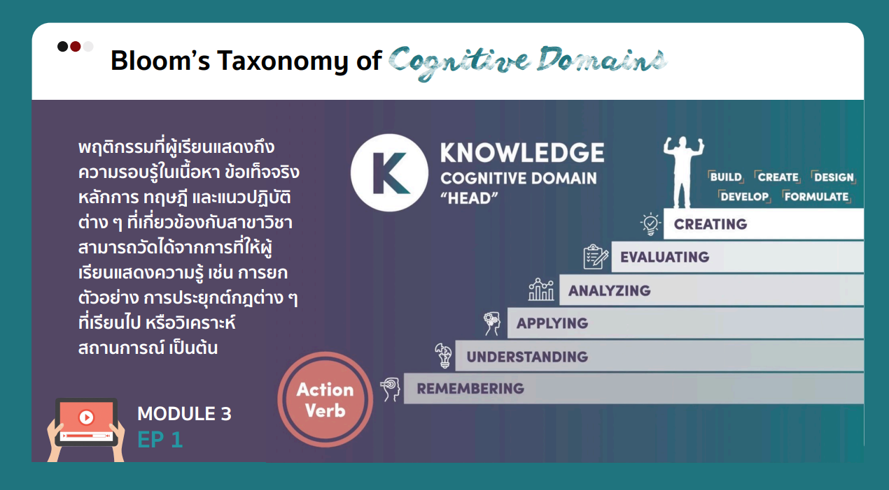

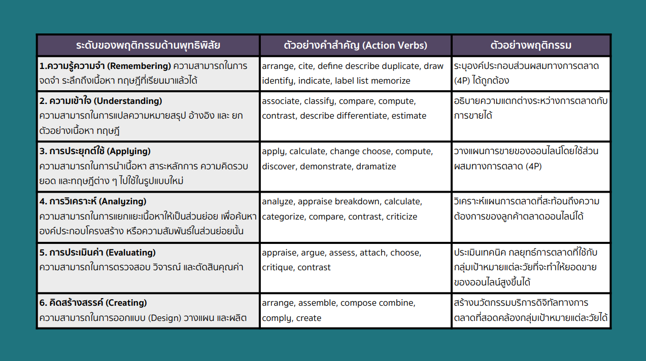
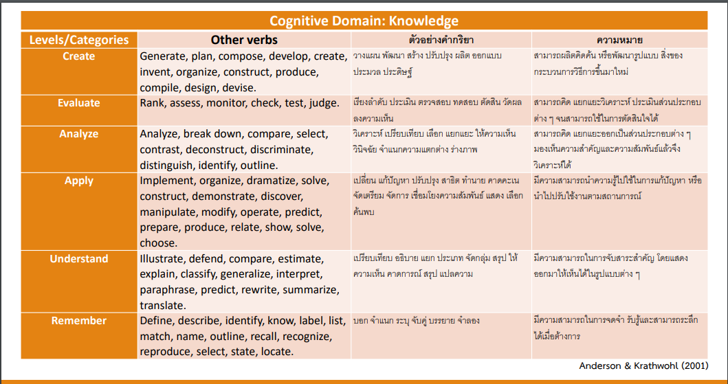

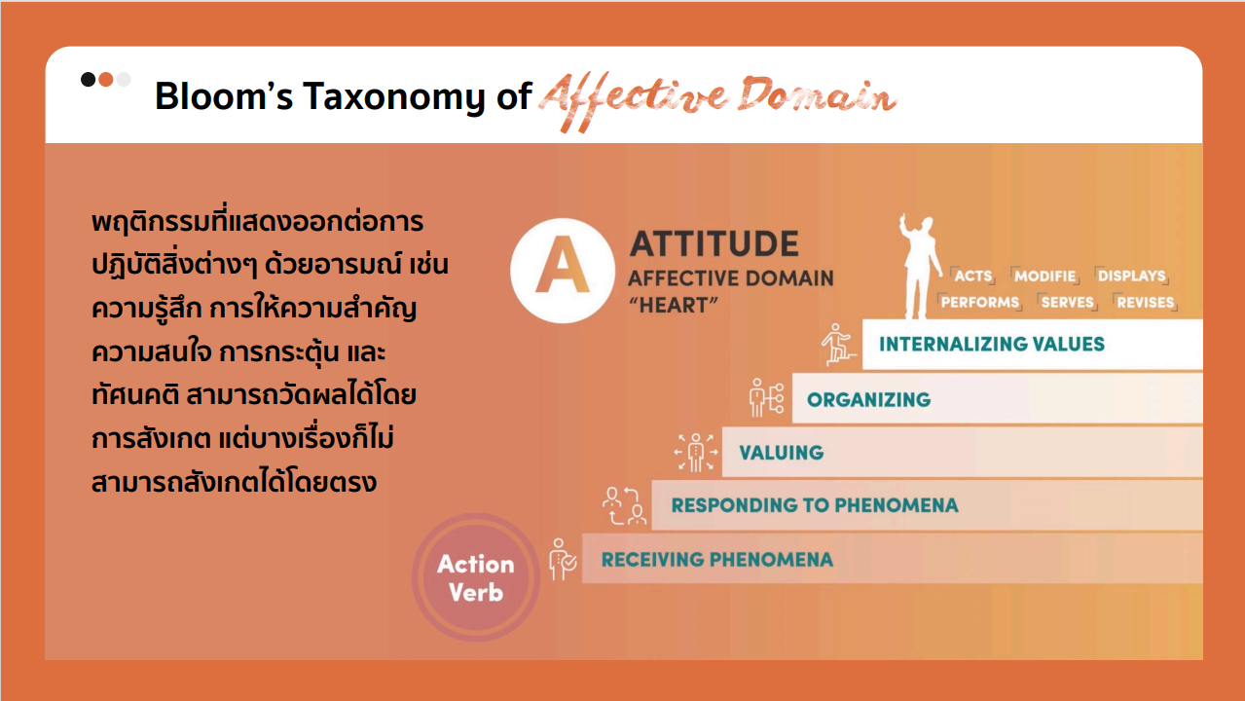

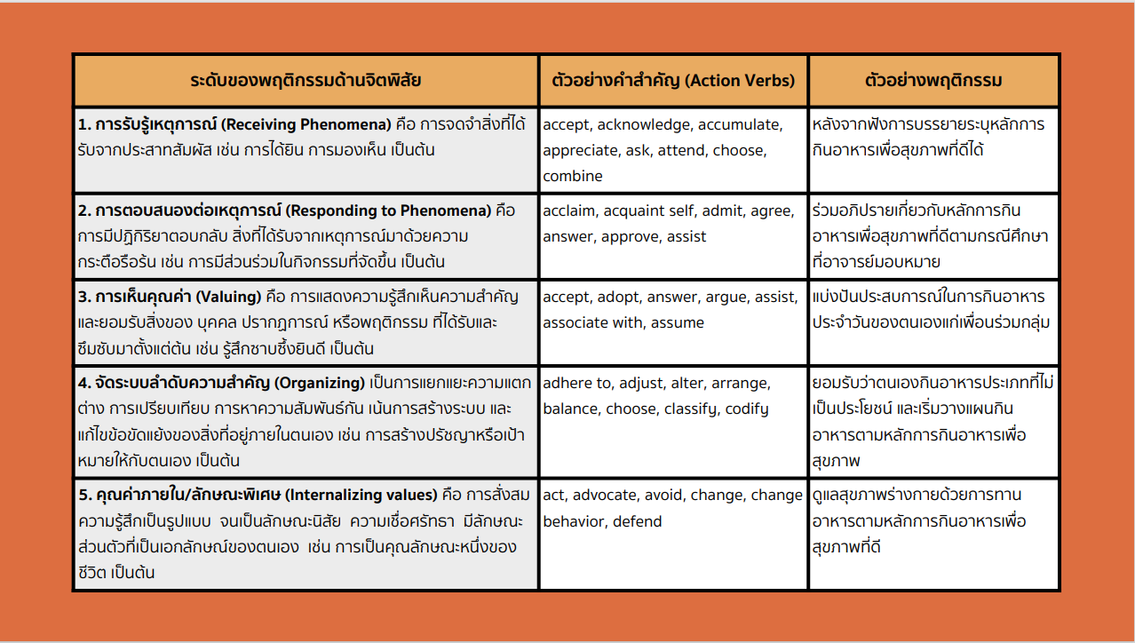
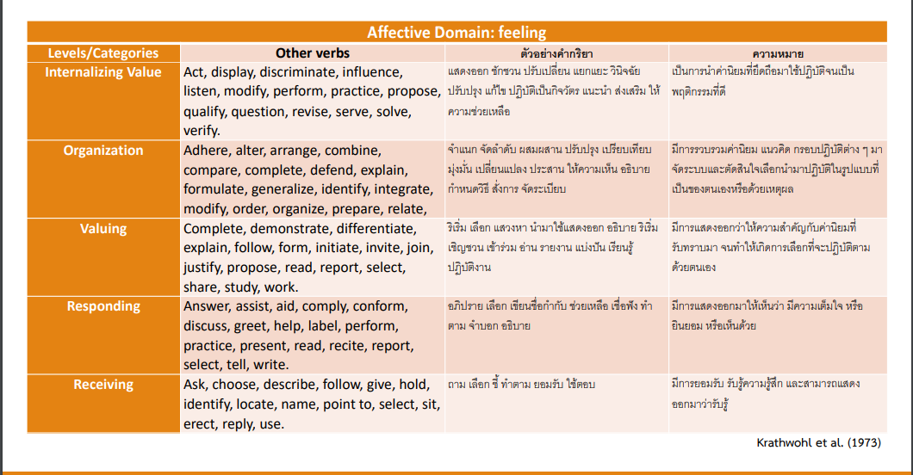

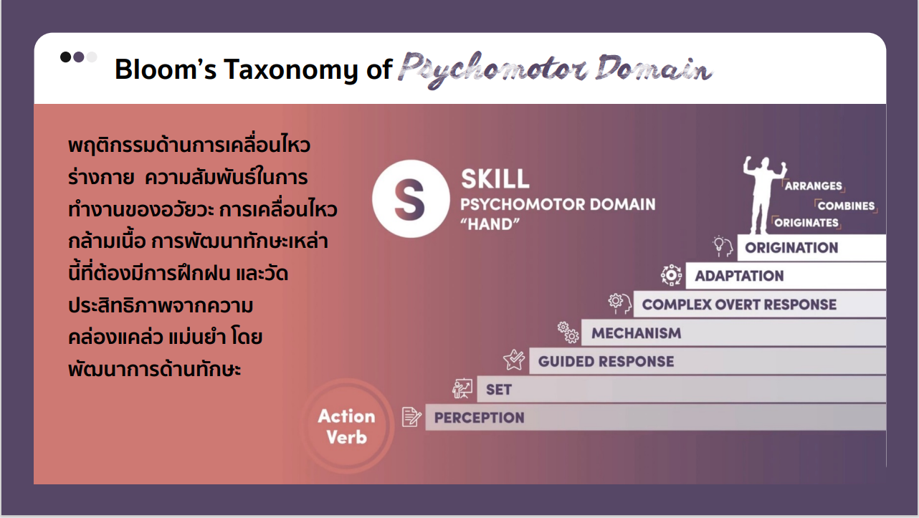

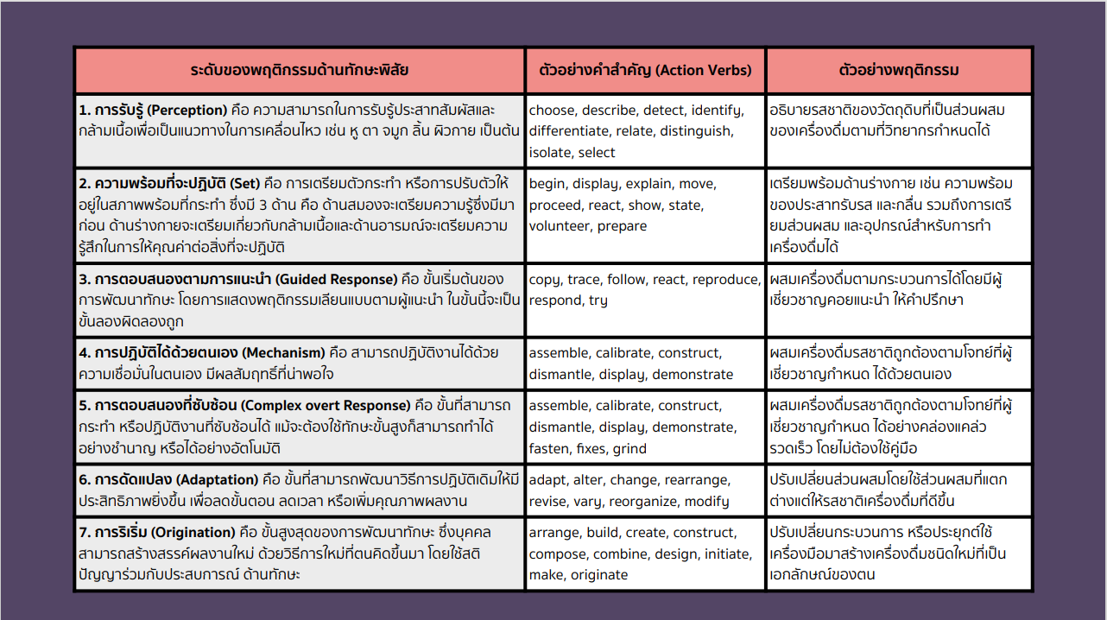

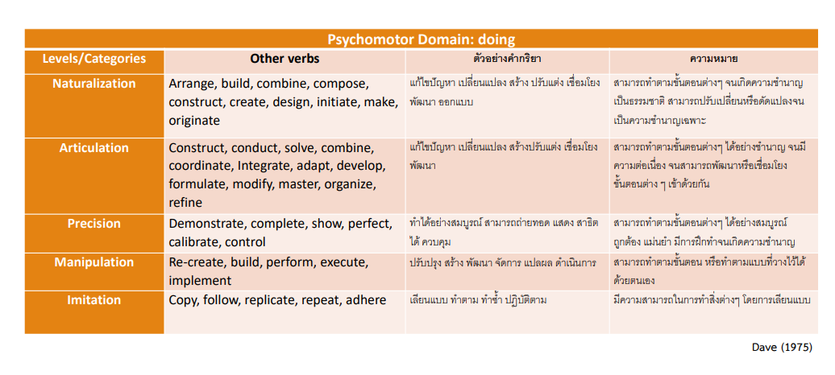

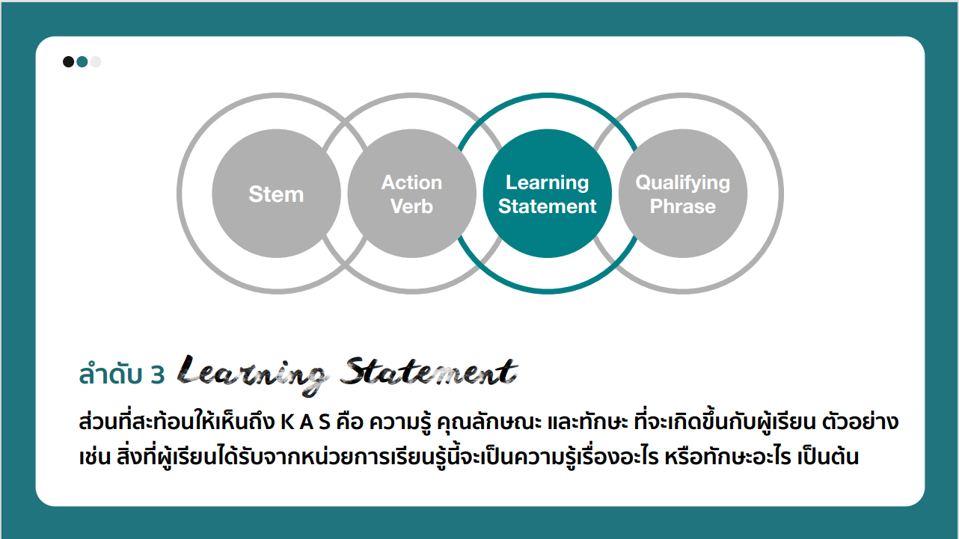

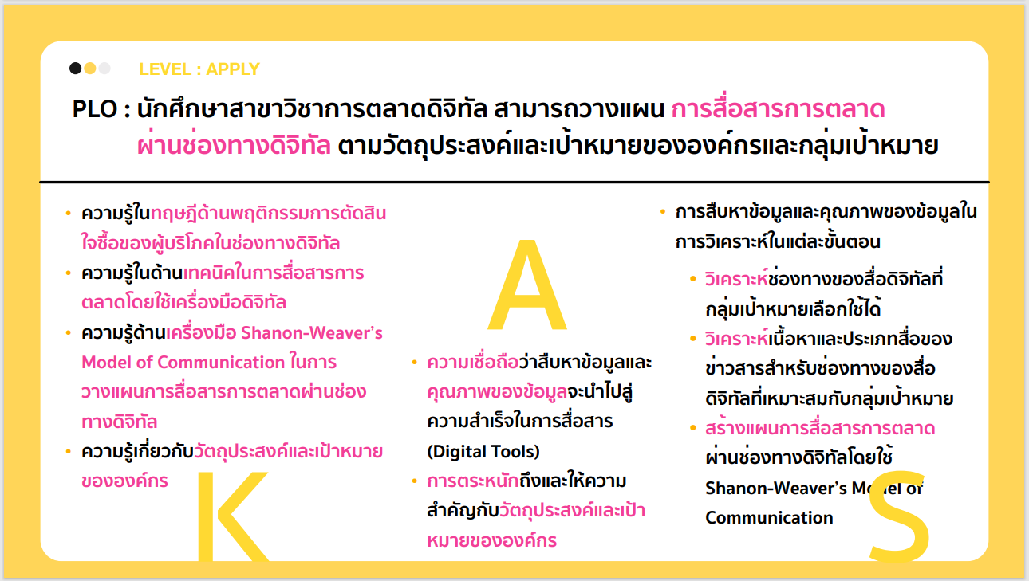

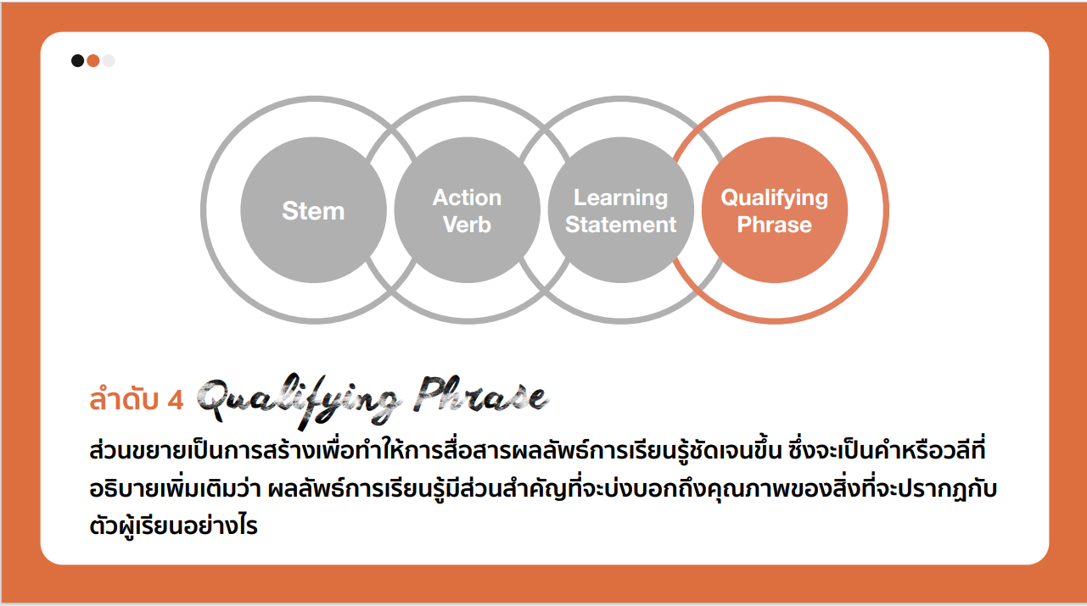
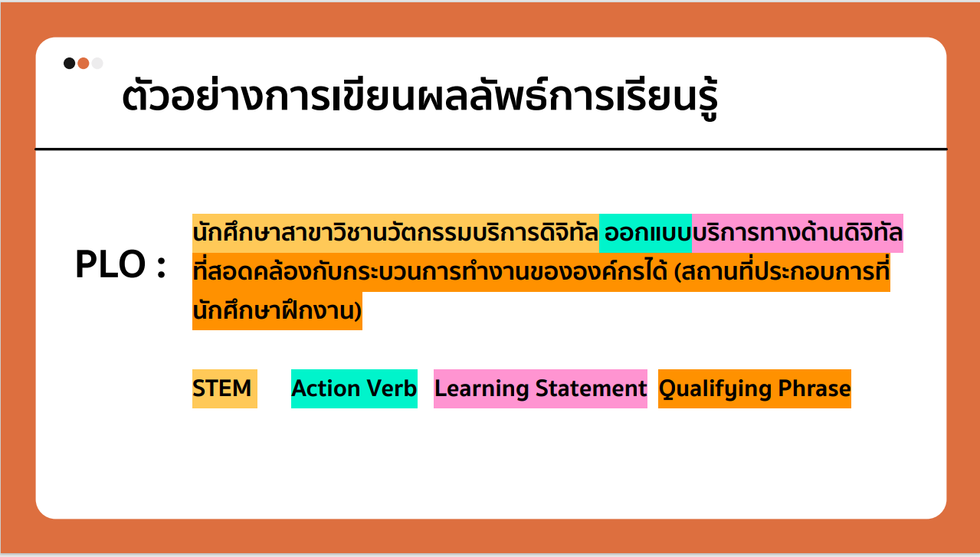

การกำหนด PLOs ควรให้ครบถ้วนทั้งผลลัพธ์การเรียนรู้ที่ให้เกิดทักษะทั่วไป (Generic skills) และทักษะเฉพาะทาง (Specific skills)
การเขียน PLO สามารถเขียนให้ผสมผสานระหว่าง Generic และ specific outcome ก็ได้
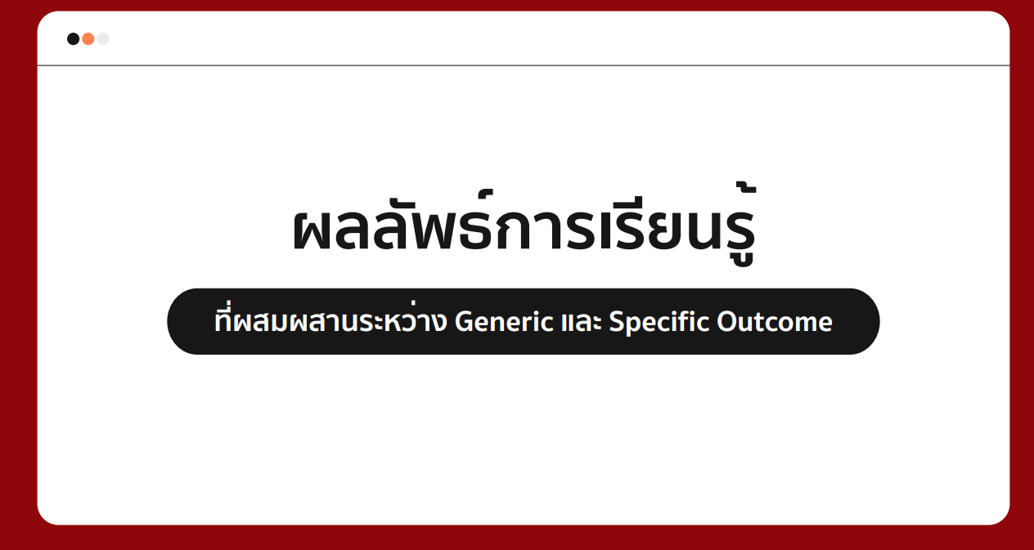
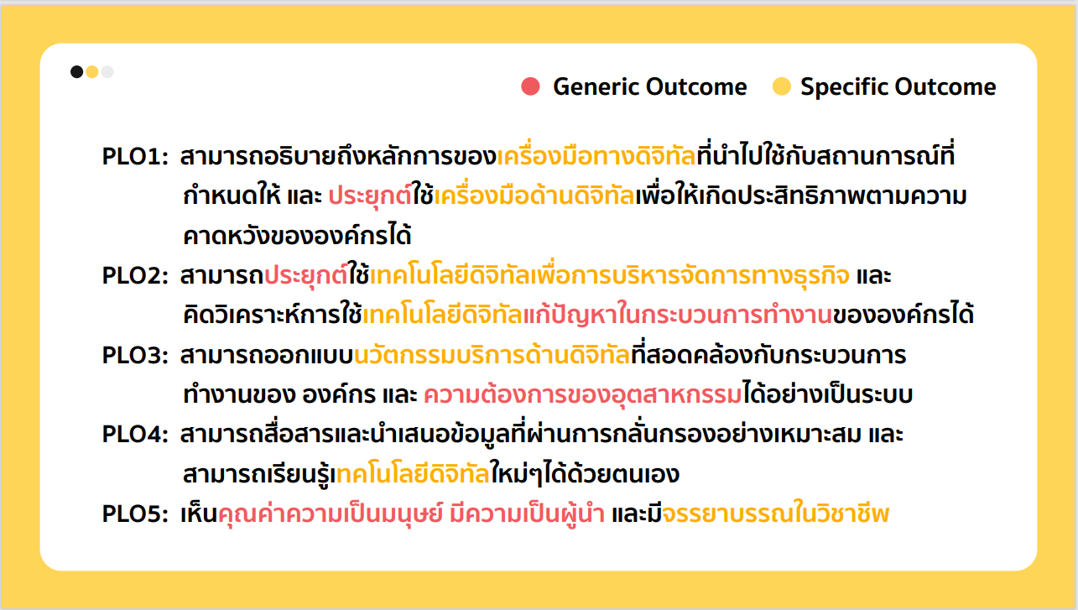
การเขียน PLOs เพื่อให้สามารถตรวจสอบและติดตามผลลัพธ์การเรียนรู้ตามลำดับขั้นของการพัฒนาผู้เรียน (Stage LO) ผู้ทรงคุณวุฒิแนะนำว่าควรเขียน Sub-PLO) แต่ทั้งนี้ขึ้นกับหลักสูตรจะพิจารณาว่าจะมี Sub-PLOs หรือไม่ 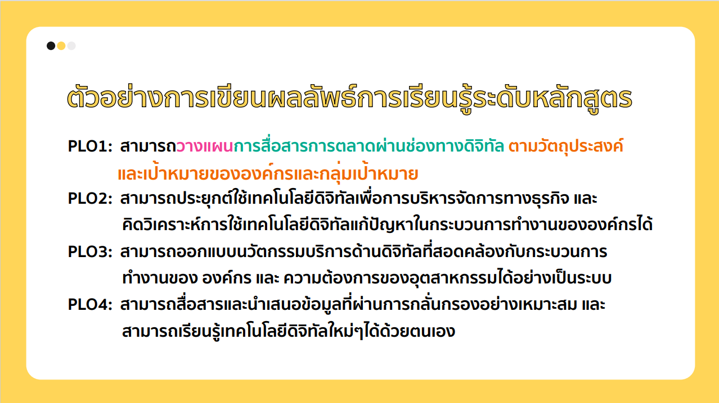
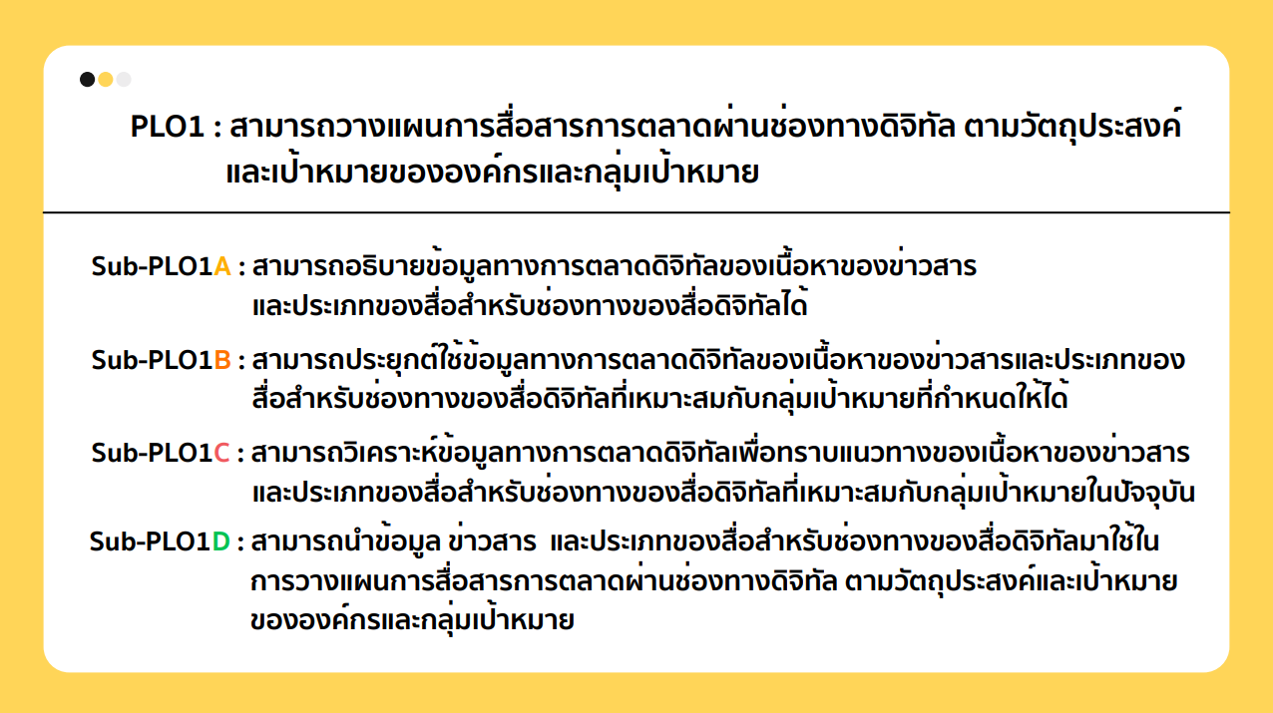
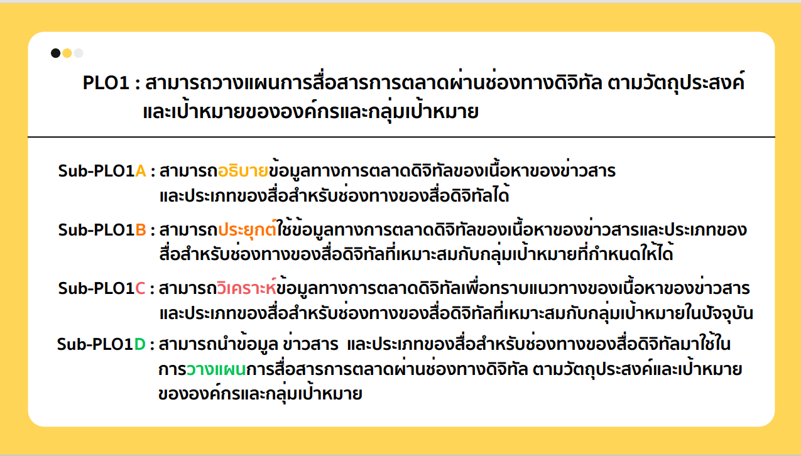
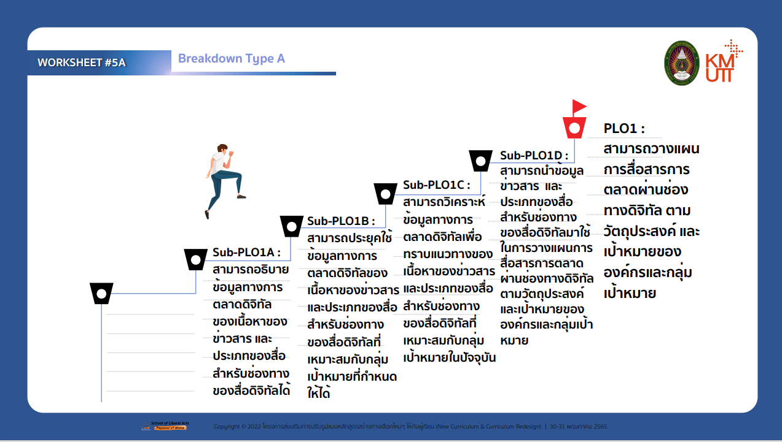
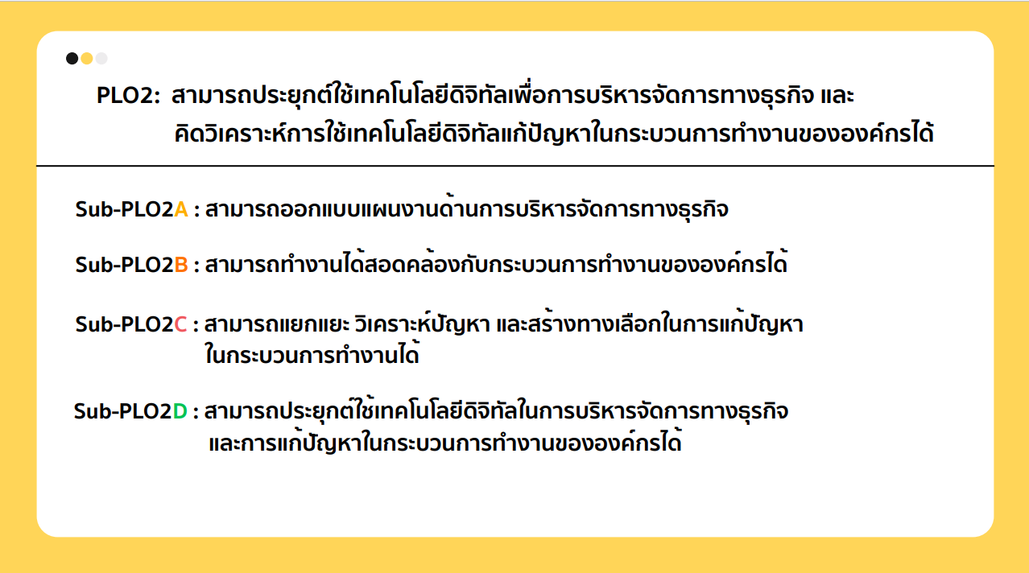

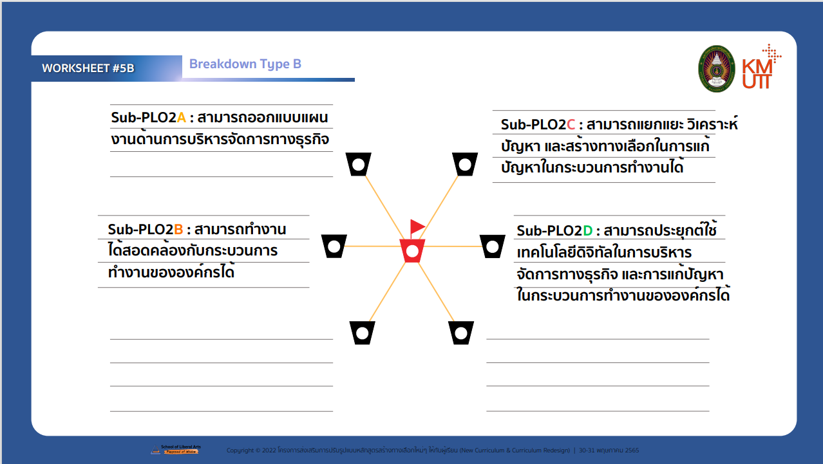

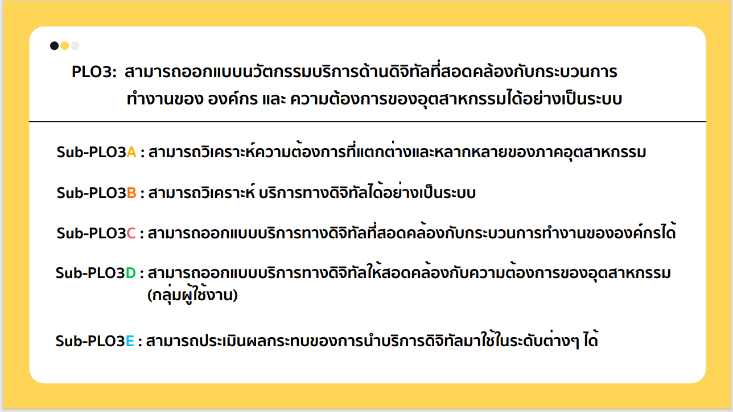
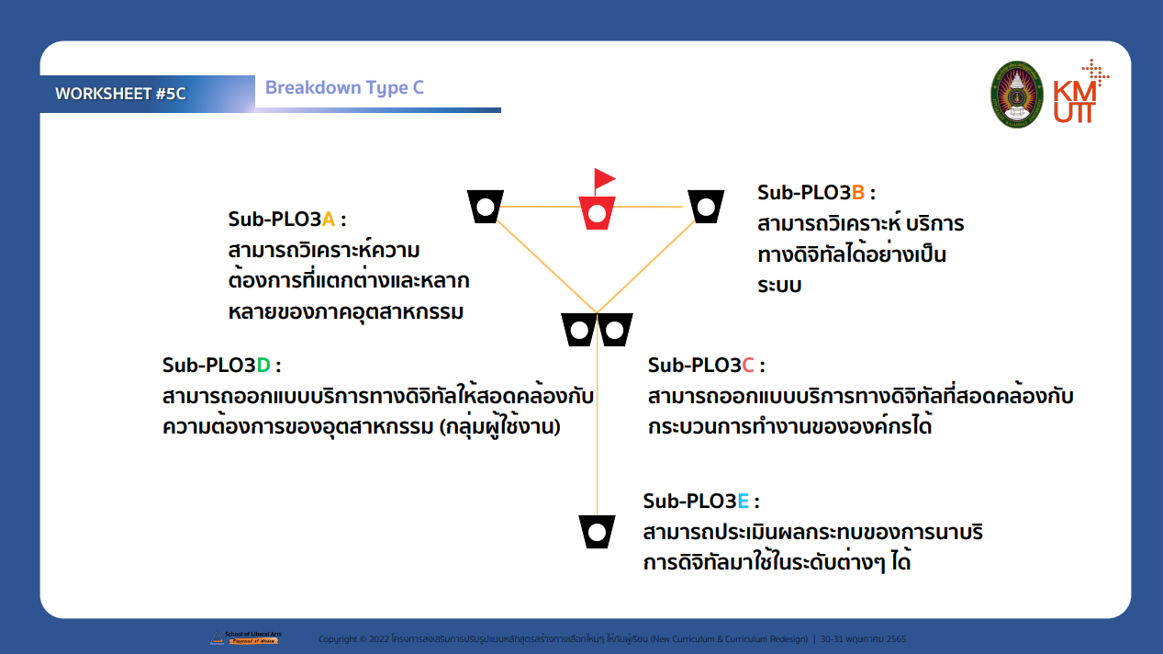

ตัวอย่างการแตก K S A ของ Sub-PLOs
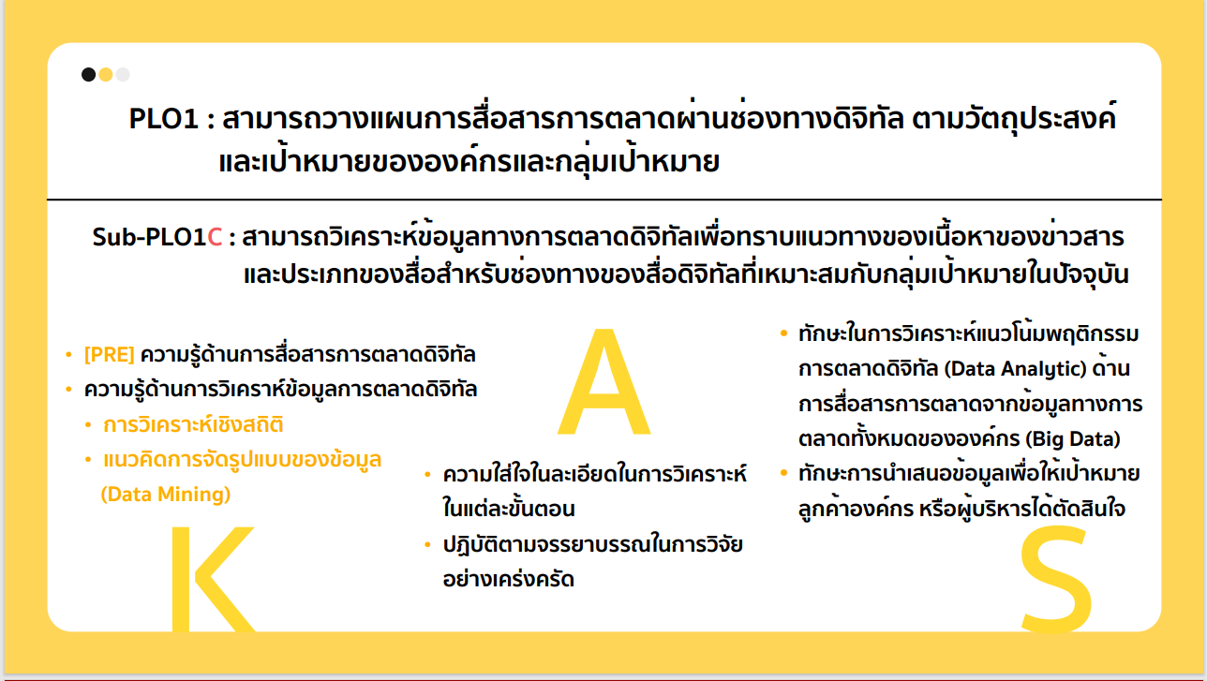

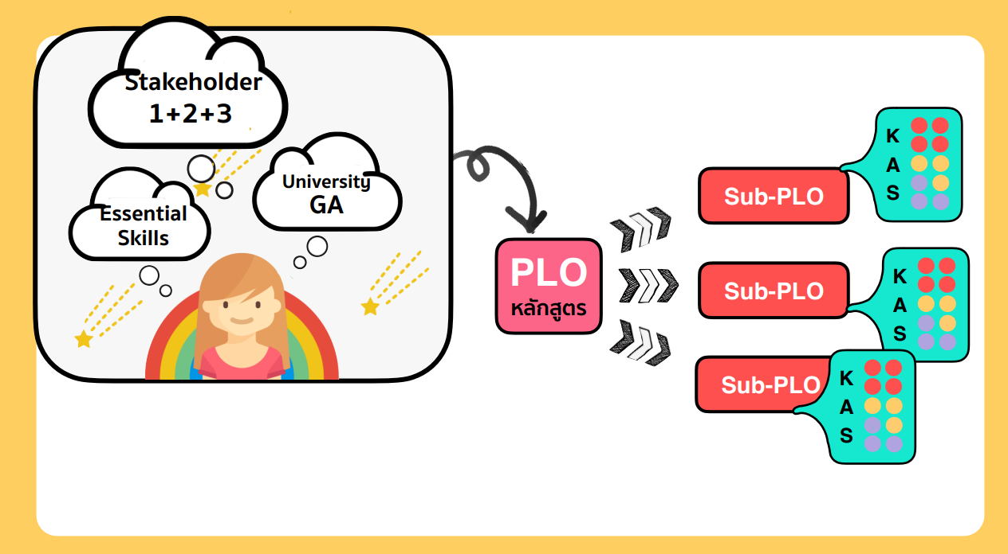

ตัวอย่างที่ 2
หลักสูตรครุศาสตรมหาบัณฑิต สาขาวิชาหลักสูตรและการสอนมีวัตถุประสงค์ดังต่อไปนี้
- รอบรู้เรื่องหลักสูตรและออกแบบหลักสูตรได้
- รอบรู้ศาสตร์การสอนและออกแบบการจัดการเรียนรู้
- ทําวิจัยเพื่อสร้างองค์ความรู้ด้านหลักสูตรและการสอน
- มีความเป็นผู้นําทางวิชาการ และกล้าหาญทางจริยธรรม
การเชื่อมโยงระหว่างวัตถุประสงค์ของหลักสูตรกับ PLO
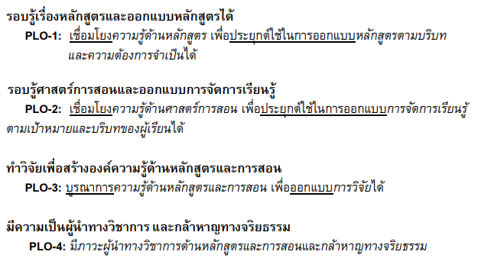
ตัวอย่างการกำหนด PLOs และ Sub-PLOs
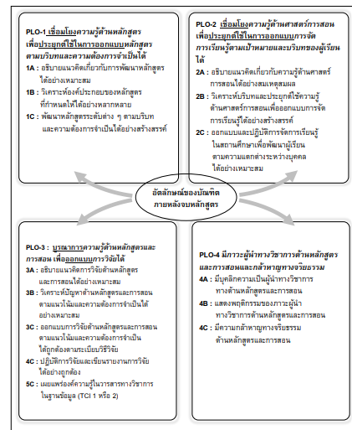

การกำหนด PLOs จะต้องสัมพันธ์กับวัตถุประสงค์ของหลักสูตร
ตัวอย่าง
วัตถุประสงค์ของหลักสูตร  (เป็นมุมมองของอาจารย์ -ผลิตอะไร) | ผลการเรียนรู้ที่คาดหวังของหลักสูตร (PLOs)  (เป็นมุมมองของนักศึกษา-จะสามารถทําอะไรได้บ้าง)
-มีความรู้ทางด้านบริหารธุรกิจระดับสูง สามารถใช้องค์ความรู้ในการแก้ปัญหาซับซ้อนทางบริหารธุรกิจ หรือสามารถศึกษาต่อในระดับสูงขึ้น รวมทั้งสามารถถ่ายทอดความรู้ทางด้านบริหารธุรกิจได้อย่างดี | PLO1 อธิบายทฤษฎีทางบริหารที่สําคัญได้อย่างถูกต้อง  PLO2 ถ่ายทอดองค์ความรู้และนําเสนอผลงานได้อย่างถูกต้อง  PLO3 คิดวิเคราะห์โดยใช้ความรู้ทางด้านบริหารธุรกิจได้อย่างมีเหตุผล
มีความรู้และทักษะพื้นฐานของสิ่งที่มีชีวิตรอบด้าน การเงิน การพัฒนาทรัพยากรมนุษย์ บัญชี ธุรกิจระหว่างประเทศ การตลาด การจัดการ | POL1 แก้ปัญหาทางบริหารธุรกิจอย่างมีระบบ โดยการ  ใช้ความรู้พื้นฐานทางด้านบริหารธุรกิจ ให้เหมาะสมกับ  จรรยาบรรณวิชาชีพ  POL 1.1 อธิบายหลักการ ทฤษฎีทางด้านบริหารธุรกิจ  และสาขาที่เกี่ยวข้องได้อย่างถูกต้อง ครบถ้วน ทันสมัย  POL 1.2 สืบค้นและตรวจสอบข้อมูลที่ทันสมัยทาง  บริหารธุรกิจจากแหล่งต่างๆ ได้อย่างถูกต้อง เหมาะสม  POL 1.3 คิดเชิงวิพากษ์ วิเคราะห์และวิจารณ์ข้อมูลทาง  บริหารธุรกิจและสาขาที่เกี่ยวข้องที่รับมาได้อย่างมีเหตุผล  POL 1.4 วิเคราะห์ข้อมูลทางบริหารธุรกิจโดยใช้ความรู้  ทางสถิติ คณิตศาสตร์ หรือคอมพิวเตอร์  POL 1.5 แก้ปัญหาทางบริหารธุรกิจด้วยความรับผิดชอบ
ผลิตบัณฑิตที่มีความรู้และทักษะทางบริหารธุรกิจ มีคุณลักษณะของบัณฑิตที่พึงประสงค์ของมหาวิทยาลัย และทักษะแห่งศตวรรษที่ 21 มีความพร้อมในการประกอบอาชีพและวิชาชีพระดับเบื้องต้นทางวิชาการ ตามกรอบมาตรฐาน คุณวุฒิ และการศึกษาต่อในระดับบัณฑิตศึกษา | POL1 แก้ปัญหาทางบริหารธุรกิจได้อย่างมีระบบ โดยใช้  ความรู้พื้นฐาน และข้อมูลทางด้านธุรกิจระหว่างประเทศ  จากแหล่งต่างๆ รวมถึงหลักการทางบริหารธุรกิจจาก  แหล่งต่างๆ รวมถึงหลักการทางด้านบริหารธุรกิจได้อย่าง  เหมาะสมบนพื้นฐานของจรรยาบรรณทางวิชาการ  POL2 ทําการทดลองโดยใช้เครื่องมือและอุปกรณ์ทาง  บริหารธุรกิจเพื่อปฏิบัติงานและทดลองทางด้าน  บริหารธุรกิจได้อย่างถูกต้อง

Year Learning Outcomes สอดคล้องกับรายวิชาที่จัดสอนในแต่ละชั้นปี
ตัวอย่าง การกำหนด PLOs
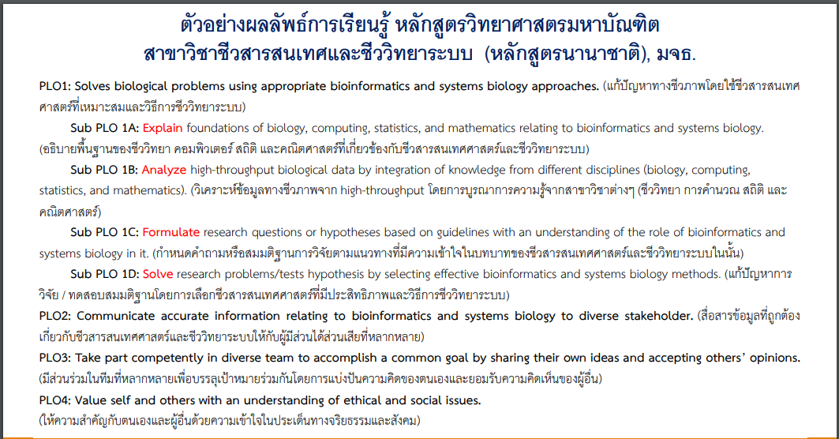
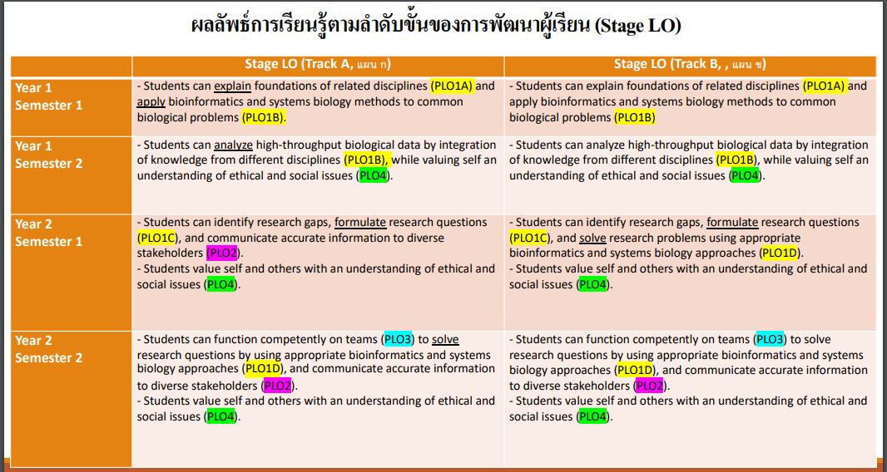

ขอขอบคุณ
- เอกสาร Power Point ประกอบการอบรมเรื่อง OBE Workshop โดยอาจารย์ปาณเลิศ ศิริวงศ์ อบรมให้กับมหาวิทยาลัยวลัยลักษณ์ เมื่อวันที่ 20 มกราคม 2565 จัดโดยศูนย์นวัตกรรมกรรมการเรียนและการสอน
- คู่มือการจัดการเรียนรู้ (KM) จากกิจกรรมสร้างความรู้ความเข้าใจเกี่ยวกับผลลัพธ์การเรียนรู้ระดับหลักสูตรและผลลัพธ์การเรียนรู้ระดับรายวิชา (PLO – Program Learning Outcome และ Course Learning Outcome)” เพื่อนำมาสู่การพัฒนาปรับปรุงหลักสูตรของ คณะบริหารธุรกิจ มหาวิทยาลัยรามคำแหง เข้าถึงได้จาก http://www.ba.ru.ac.th/document/9.gp.pdf
- เอกสาร Power Point เรื่องการพัฒนาและปรับปรุงหลักสูตรตามแนวทาง Outcome-Based Education (OBE) โดยงานพัฒนาวิชาการและส่งเสริมการศึกษา เข้าถึงได้จาก https://ades.rmuti.ac.th/static/filecourse/%E0%B8%81%E0%B8%B2%E0%B8%A3%E0%B9%80%E0%B8%82%E0%B8%B5%E0%B8%A2%E0%B8%99%20LOs_NS.pdf
- สำนักส่งเสริมวิชาการและงานทะเบียนมหาวิทยาลัยราชภัฏนครราชสีมา. (2564). การออกแบบหลักสูตรตามแนวทางการจัดการศึกษาที่เน้นผลลัพธ์การเรียนรู้สู่สมรรถนะ OUTCOME-BASED EDUCATION เข้าถึงได้จาก https://grad.nrru.ac.th/admin/pages/ckfinder/userfiles/files/2564/%E0%B8%9B%E0%B8%A3%E0%B8%B1%E0%B8%9A%E0%B8%9B%E0%B8%A3%E0%B8%B8%E0%B8%87%E0%B8%AB%E0%B8%A5%E0%B8%B1%E0%B8%81%E0%B8%AA%E0%B8%B9%E0%B8%95%E0%B8%A3%202565/%E0%B9%80%E0%B8%AD%E0%B8%81%E0%B8%AA%E0%B8%B2%E0%B8%A3%E0%B8%81%E0%B8%B2%E0%B8%A3%E0%B8%AD%E0%B8%9A%E0%B8%A3%E0%B8%A1%20OBE%20(26-3-64).pdf

